**Tema: “El mar y sus riquezas”**

**Actividad:** Comentar junto a la familia cuales son las riquezas del mar, ¿Qué hay debajo del agua en la siguiente imagen?, ¿Qué riquezas del mar reconoces en esta imagen?, ¿Cómo se llama el medio de transporte que aparece en la imagen? ¿Conoces otro medio de transporte que se utilice en el mar? **Luego colorear.**

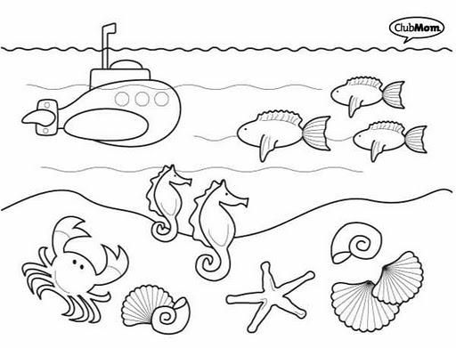

Nombre: ________________________________________________

**Numero: 1 y 2**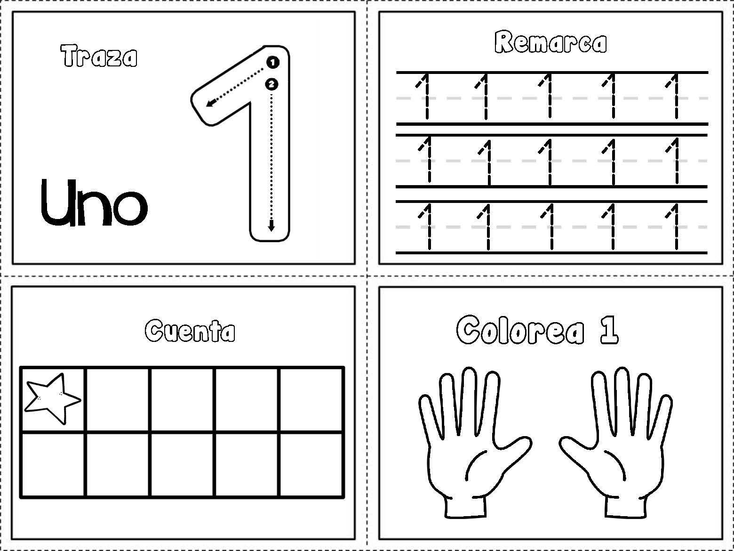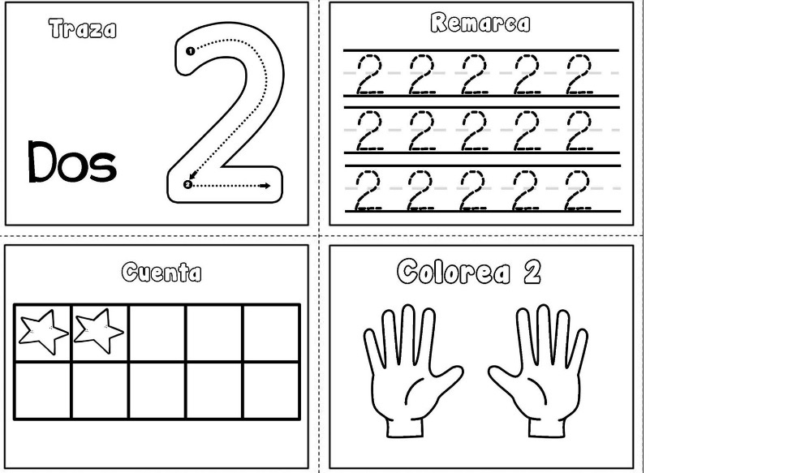

**Numero: Vocal A y E**

**Actividad: Repasar con lápiz grafito vocal A y E**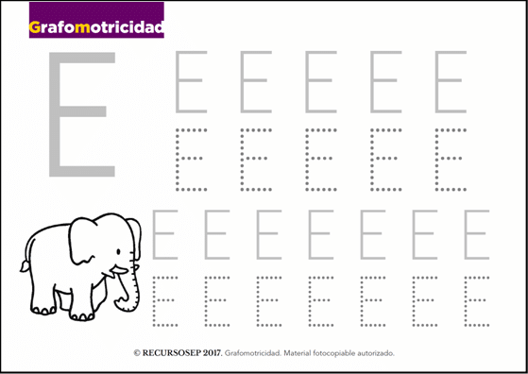

**Tema: Combate Naval de Iquique**

**Actividad: Comenta con tu papás el video de youtube:** <https://www.youtube.com/watch?v=_544wk4AqUU> , luego colorea la imagen

